Análise da adsorção de piridina em aluminossilicatos mediante espectroscopia IV *in situ* e cálculos teóricos

Glaucio J. Gomes1,2,4, Janine C. Padilha1, María F. Zalazar2, Marta V. Bosco3, Sebastián E. Collins3, Pedro A. Arroyo4

*1 Programa de Pós-Graduação Interdisciplinar em Energia e Sustentabilidade, Universidade Federal da Integração Latino-Americana, Unidade Almada - Avenida Presidente Tancredo Neves, 3838, 85870-650, Foz do Iguaçu, Brasil*.

*2 Instituto de Química Básica y Aplicada del Nordeste Argentino, Laboratorio de Estructura Molecular y Propiedades, Facultad de Ciencias Exactas, Naturales y Agrimensura, Universidad Nacional del Nordeste, Avenida Libertad 5460, 3400 Corrientes, Argentina.*

*3 Instituto de Desarrollo Tecnológico para la Industria Química, Universidad Nacional del Litoral, CONICET, Güemes 3450, Santa Fé, Argentina.*

*4 Laboratório de Catálise Heterogênea e Biodiesel, Departamento de Engenharia Química, Universidade Estadual de Maringá, Avenida Colombo, 5790,* *87020-900, Maringá, Brasil*

*\*E-mail: glauciojgomes@gmail.com*

Resumo/Abstract

RESUMO – A aplicação de zeólitas ácidas como catalisador desempenha um papel expressivo na indústria química, devido a sua robustez em reações que envolvem uma ampla plataforma de moléculas e operações unitárias. Entretanto, os sítios ácidos desses catalisadores tornam-se uma questão de debate na síntese orgânica devido a difícil tarefa de caracterização e quantificação. Nesse trabalho, os sítios ácidos foram caracterizados por espectroscopia de infravermelho *in situ* e os complexos de adsorção (H-zeólita-molécula sonda) foram analisados em nível fundamental usando a teoria do funcional da densidade. A adsorção de piridina a baixas temperaturas pode superestimar a presença dos sítios ácidos de Lewis. Bandas referentes a fisiossorção de piridina foram observadas até 190 ℃ na região de 1453 e 1444 cm-1. Em altas temperaturas, o efeito de confinamento foi observado para as zeólitas H-ZSM-5 e H-Beta, sendo essa informação justificados por cálculos de estruturas eletrônicas que mostram que o confinamento causado pela morfologia dos poros e cavidades implica em uma conformação que favorece a otimização de ligações H em ambientes vazios confinados.

*Palavras-chave: Zeólitas protonadas, Infravermelho, Catálise heterogênea, DFT.*

ABSTRACT - The application of acidic zeolites as catalysts plays a significant role in the chemical industry, due to their robustness in reactions involving a wide range of molecules and unit operations. However, the characterization and quantification of the acid sites of these catalysts have become a matter of debate in organic synthesis. In this work, the acidic sites were characterized by *in situ* infrared spectroscopy and the adsorption complexes (H-zeolite-probe molecule) were analyzed at fundamental level using density functional theory. The pyridine adsorption at low temperatures can overestimate the presence of Lewis acid sites. Bands referring to pyridine physiosorption were observed up to 190 ℃ in the region of 1453 and 1444 cm-1. At high temperatures, the confinement effect was observed for the zeolites H-ZSM-5 and H-Beta, and this information is justified by calculations of electronic structures that show that the confinement caused by the morphology of the pores and cavities implies a conformation that favors the optimization of H bonds in confined void environments.

*Keywords: Protonated zeolites, Infrared, Heterogeneous catalysis, DFT.*

## Introdução

Zeólitas são materiais versáteis constituídos por microporos bem ordenados que possuem alta atividade e seletividade catalítica (1). Esses materiais apresentam a possibilidade de modular as propriedades estruturais e eletrônicas dos sítios ativos (2), conferindo uma ampla variedade de aplicações na indústria química.

Nesse contexto, a catálise envolvendo zeólitas ácidas apresenta situações com elevado grau de compreensão, uma vez que muitas reações ocorrem em locais indefinidos na superfície de catalisadores sólidos. Isso resulta em uma difícil determinação dos sítios ativos, que muitas vezes são gerados apenas em condições reais de operação (3). Nesse sentido, a análise das propriedades ácidas torna-se um assunto desafiador. Os métodos normalmente usados para a identificação dos sítios ácidos são *(i)* titulação, *(ii)* métodos de dessorção à temperatura programada (4, 5), *(iii)* espectroscopia de ressonância magnética nuclear (RMN) (6) e *(iv)* técnicas baseadas em espectroscopia de infravermelho (IV) para identificar principalmente os sítios ácidos de Brønsted e Lewis (7, 8), ou métodos hifenados entre análise térmica e espectroscopia como demonstrados por Kataba et al. (9).

No caso especifico de estruturas zeolíticas a caracterização por IV utilizando piridina (C5H5N) como molécula sonda é amplamente aceita na literatura (8). No entanto, essa técnica se base em explorar a protonação da molécula sonda sobre os sítios ácidos, de forma a não fornecer informações detalhas sobre os grupos OH originais da zeólita. Por outro lado, cálculos estruturas eletrônicas mostraram que o relaxamento da geometria envolta do grupo hidroxila da zeólita aumenta a energia de desprotonação, sendo esse efeito relacionado principalmente ao alargamento do ângulo Si-O-Al após a desprotonação (10). Dessa forma, os ambientes confinados de diferentes estruturas zeolíticas exercem um importante papel sobre o confinamento de moléculas sonda, proporcionando em algumas situações distorções moleculares devido à restrição espacial, que favorece uma forte interação adsorvato-adsorvente (11).

Trabalhos anteriores utilizando zeólitas ácidas na síntese orgânica (esterificação de ácidos graxos livres) mostraram excelentes rendimentos, que estão relacionados a força ácida, tipo de acidez e hidrofobicidade (12-14). No entanto a quantificação e identificação detalhada dos sítios ativos segue sendo questionada por nosso grupo de pesquisa. Assim, nesse trabalho realizou-se medidas de adsorção de C5H5N por IV *in-situ* em zeólitas H-ZSM-5, H-Beta, H-Y e cálculos computacionais por meio do funcional da densidade (DFT) a fim de maximizar a compreensão a nível fundamental do complexo adsorvido (H-zeólita-piridina) nos diferentes catalisadores.

## Experimental

*Experimental.*

Zeólitas NH4-ZSM-5 (CBV 8014, Si/Al = 40, SBET= 509 m2 g-1), NH4-Beta (CP814C, Si/Al = 19, SBET= 634 m2 g-1) e H-Y (CBV 780, Si/Al = 40, SBET= 937 m2 g-1), foram adquiridas comercialmente pela *International zeolyst,* e previamente caracterizadas (13, 14).

A natureza e a força dos sítios ácidos foram determinadas por meio da adsorção de C5H5N sobre os materiais e subsequente dessorção a temperatura programada. Os espectros foram coletados com o espectrômetro Nicolet Magna 550 FTIR com detector MCT. As medidas de espectroscopia IV foram realizadas em uma célula auto suportada (Pyrex), equipada com janelas de NaCl e refrigeradas com água. Antes dos experimentos de adsorção, cada amostra foi pré-tratada *in situ* a 450 ℃ (10 ℃ min-1) por 30 minutos sob fluxo de 50 mL min-1 de N2, depois resfriada a 30 ℃, e os espectros de IV das amostras de referência foram registrados. As amostras foram expostas a um fluxo de N2 contendo C5H5N evaporado. A C5H5N fisissorvida foi posteriormente removida sob fluxo de N2, até que os espectros da C5H5N adsorvido permanecessem estáveis (60 min). A dessorção térmica de C5H5N foi medida entre 30-450 ℃ com 10 ℃ min-1 em um fluxo de N2 (50 mL min-1), sendo observada a faixa entre 1700-1400 cm-1 com resolução de 4 cm−1 e 25 varreduras por espectro.

*Teórico.*

As coordenadas referentes as estruturas zeolíticas (H-ZSM-5, H-Beta e H-Y) foram obtidas por meio do banco de dados de estruturas zeolíticas (*International Zeolite Association*). Essas estruturas foram modeladas por um modelo de cluster 46T (T = átomo de Si ou Al) para H-ZSM-5, 52T para H-Beta e 84T para H-Y. O sítio ativo foi posicionado no canal de interseção para H-ZSM-5 e H-Beta, e no sítio Si1-O4(H)-Al1 para H-Y. As ligações pendentes que conectam o aglomerado com o restante do sólido foram saturadas com átomos de hidrogênio em um comprimento de ligação de 1,47 Å dos átomos Si-O. Modelos de cluster similares foram usados em trabalhos anteriores (13, 14).

Os cálculos de otimização foram realizados usando a metodologia ONIOM em duas camadas (15), no nível M06-2X/6-31G+(d,p):PM6 e o pacote de software Gaussian 16[16]. Os modelos foram definidos como 16T/46T para H-ZSM-5, 16/52T para H-Beta e 18T/84T para H-Y. Sendo que a camada alta representa o sítio ativo e os átomos vizinhos que foram relaxados durante a otimização, bem como a molécula adsorvida (piridina), enquanto os demais átomos dos diferentes modelos zeolíticos foram fixados (camada baixa) em suas respectivas posições cristalográficas. Os pontos estacionários foram caracterizados calculando a matriz Hessiana e analisando os modos normais de vibração. A energia de adsorção foi obtida usando um esquema de subtração entre o complexo de adsorção (*E_complexo*), a zeólita isolada (*E_zeólita*) e o reagentes em fase gasosa (*E_ C5H5N*), de acordo com a equação:

(1)

$$E_{ads}=E_{complexo}-E_{zeólita}-E_{C5H5N}$$

A natureza das estruturas zeolíticas e a estabilização da molécula de C5H5N dentro dos poros foi analisada pelos modos de frequência vibracional. As frequências vibracionais foram escalonadas pelo fator 0,947 (17).

## Resultados e Discussão

Diferentes sítios ácidos de superfície podem ser esperados com base na conformação estrutural e composição química de cada amostra de zeólita protonada. Além disso, sabe-se que a força ácida de um determinado sítio ácido pode ser aumentada por pontes de hidrogênio ou atração eletrostática de longo alcance associada à geometria local, assim a acessibilidades desses grupos hidroxila dependem da orientação OH dentro dos poros e cavidades da estrutura cristalina (18). Portanto, a identificação e concentração dos sítios ácidos de Brønsted e Lewis foram determinados por IV *in situ*, via adsorção de C5H5N.

Na Figura 1 os espectros de C5H5N adsovida sobre H-ZSM-5, H-Beta e H-Y entre 30-450 ℃ são apresentados.

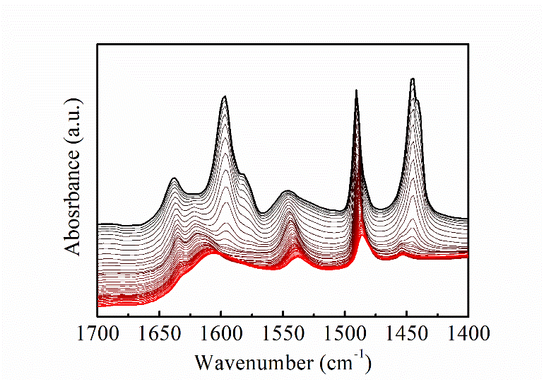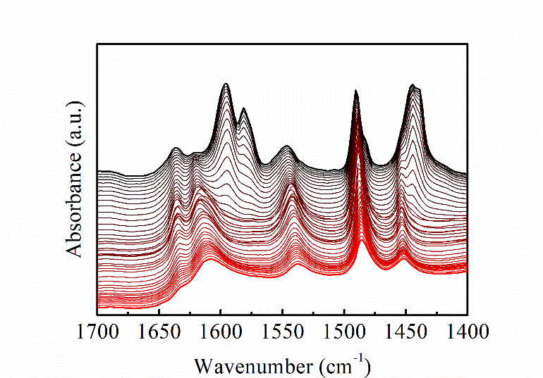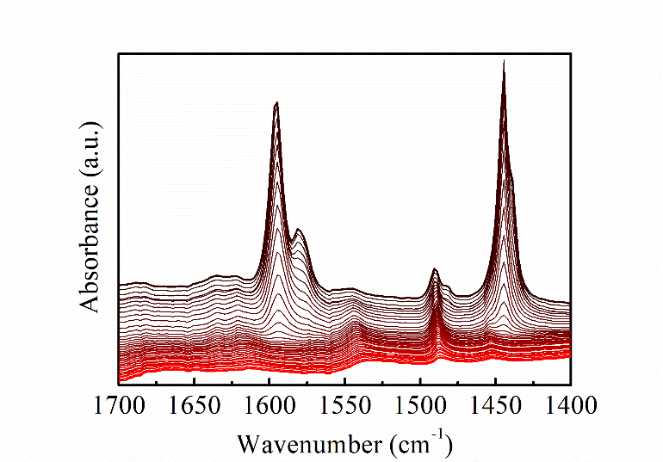

**Figura 1.** Espectro de infravermelho *in situ* da região de piridina adsovida sobre (a) H-ZSM-5, (b) H-Beta e (c) H-Y.

**Comprimento de onda (cm-1)**

**Comprimento de onda (cm-1)**

**Comprimento de onda (cm-1)**

**Absorbância (a.u.)**

**Absorbância (a.u.)**

**(b)**

**(a)**

**Absorbância (a.u.)**

**(c)**

Todas as amostras apresentaram bandas intensas em 1444, 1453, 1490, 1546, 1585 e 1598 cm-1. A bandas na região de 1444, 1583 e 1598 cm- 1 indicam a presença de um processo de fisiossorção referente a molécula de C5H5N geralmente seguidas pela formação de um ombro adicional (ver Figura 1b, 1585-1569 cm- 1). Esse resultado mostra que entre 30-190 ℃ parte da C5H5N adsorvida se encontra ligada de forma coordenada (sobre camadas), evidenciando que nem todas as moléculas de C5H5N observadas no IV estão diretamente ligadas sobre a superfície das zeólitas (19). Nesse sentido em alta temperatura essas bandas desaparecem evidenciando a presença apenas de moléculas ligadas covalentemente na superfície (ver Figura 1). Em zeólitas com poros e cavidades menores a mobilidade da molécula de C5H5N torna-se mais limitada, favorecendo interações mais fortes entre grupos -CHּ ּ ּ Oz (oxigênio da estrutura zeolítica). Assim, observou-se que nas zeólitas H-Beta e H-ZSM-5 bandas próximas 1637-1610 cm-1 possuem maior intensidade quando comparada com a zeólita H-Y, na qual essas bandas são ausentes.

A banda em 1490 cm-1 é resultante da contribuição da interação de sítios de Lewis e Brønsted e, portanto, pode ser apreciada em todas as zeólitas. Contudo, as principais bandas observadas estão entre 1453 cm-1 indicando a presença dos sítios ácidos de Lewis, enquanto que em 1546 cm-1 a protonação da C5H5N com o sítio ácido de Brønsted para formar o íon piridínio é evidenciada. Com a variação de temperatura as interações da molécula sonda com sítio ácido de Brønsted (C5H5Nּּ ּ ּ HZ) deslocam para um menor comprimento de onda (1546 para 1538 cm-1), enquanto que para as interações referentes aos sítios ácidos de Lewis a intensidade da banda em 1453 cm-1 diminui. Esse efeito pode ser causado pela presença de moléculas de C5H5N coordenadas com sítios ácidos de Lewis derivados de espécies de Al extra rede (Al octaédrico) deslocando essas bandas para frequências menores, como demostrado anteriormente por outros autores (20).

Analisando os espectros acima de 190 ℃ (temperatura na qual as bandas 1444 e 1590 cm-1 atribuídas a C5H5N fissisorvida são ausentes) observa-se que uma maior densidade de sítios de Lewis (⁓1455 cm-1) pode ser identificada em todas as amostras quando comparada com a intensidade dos sítios ácidos de Brønsted (⁓1545 cm-1). Nesse sentido foi realizado a dessorção a temperatura programada (DTP) de C5H5N para determinar a quantidade e a força dos sítios ácidos de Lewis e Brønsted (expressados em μmol g−1) em função da variação de temperatura estimadas usando a banda característica de cada sítio ácido, conforme mostra a Figura 2.

Nas zeólitas H-ZSM-5 e H-Y o comportamento dos sítios ácidos de Lewis são similares, apresentado uma forte queda entre 30-250 ℃ para H-ZSM-5 e 30-170 ℃ para H-Y. Uma possível explicação para esse efeito pode estar relacionada ao processo de desidroxilação durante o tratamento térmico. Ambos os materiais apresentam espécies de Al octaédrico, evidenciado anteriormente por RMN de 27Al (14). No entanto no caso da zeólita H-Y a super cavidade (1.1 mm de diâmetro) permite maior mobilidade dessas espécies e consequentemente isso implica na rápida queda da concentração dos sítios ácidos de Lewis.

Ao contrário a zeólita H-Beta observa-se a presença de sítios de Lewis em menor concentração nas temperaturas iniciais, porém em altas temperaturas os sítios de Lewis podem ser observados porque a estrutura BEA é muito mais sensível a tratamentos térmicos quando comparada com as estruturas MFI e FAU, resultando na formação de mais espécies de Al octaédricos que podem manter a molécula de C5H5N adsorvida a altas temperaturas. Os sítios ácidos de Brønsted a baixas temperaturas no DTP possuem maior concentração em H-Y>H-ZSM-5>H-Beta. Porém ao aumentar a temperatura do DTP os materiais com menor diâmetro de poros (H-ZSM-5 e H-Beta) mantém uma maior concentração de sítios ácidos de Brønsted. Embora a maior acidez de Brønsted seja para zeólita H-ZSM-5 (450 ℃ maior concentração de C5H5N adsorvida frente as outras zeólitas) a acessibilidade de moléculas orgânicas ocorre de maneira mais efetiva em H-Beta e H-Y devido a morfologia dos ambientes vazios confinados.

**Figura 2.** Dessorção a temperatura programada para piridina adsorvida em a) H-ZSM-5, b) H-Beta e c) H-Y.

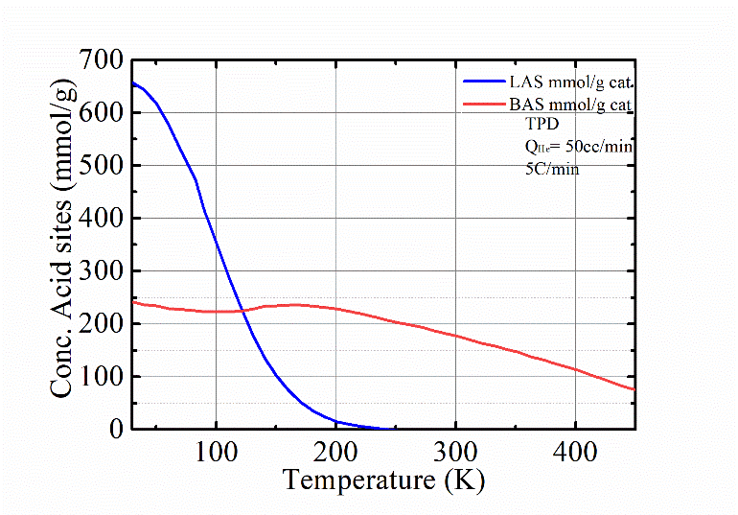

**Temperatura (℃)**

**Conc. Sítios Ácidos (mmol/g)**

**(a)**

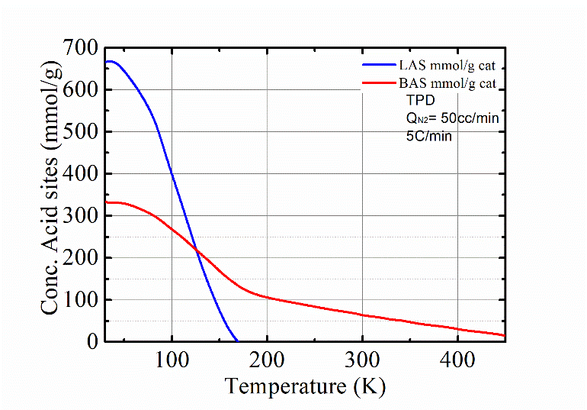

**(c)**

**Conc. Sítios Ácidos (mmol/g)**

**Temperatura (℃)**

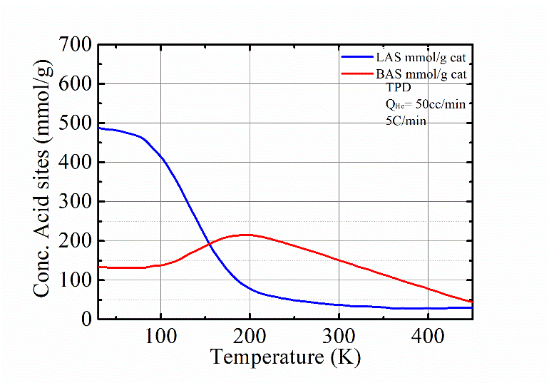

**Conc. Sítios Ácidos (mmol/g)**

**Temperatura (℃)**

**(b)**

Para compreender a nível fundamental a adsorção de C5H5N em sistemas zeolíticos cálculos de estruturas eletrônicas foram realizados sobre clusters de zeólitas H-ZSM-5, H-Beta e H-Y a nível ONIOM M06-2X/6-31+G(d,p):PM6. A Figura 3 mostra as espécies mais estáveis para adsorção de C5H5N.

A adsorção de C5H5N sobre todas as zeólitas resultou ser extremamente forte, uma vez que a distância entre o próton (Hz) e a estrutura zeolítica aumentam drásticamente, indicando a protonação da C5H5N como um complexo de adsorção estável. De acordo com a literatura, isso ocorre porque a barreira energética da transferência de prótons é pequena (22). Observando os parâmetros geométricos o ângulo Al-O1-Si1 das estruturas zeolíticas evidenciam a diminuição do ângulo de 141º para 122º em H-ZSM-5, 130º para 99º em H-Beta, enquanto que em H-Y o ângulo diminui de 128º para 95º, resultando na contração da estrutura de forma proporcionar uma maior interação entre a C5H5N e a estrutura zeolítica. Esse efeito, favorece ligações de H mais fortes entre os cinco átomos de H ligados ao carbono da C5H5N e os átomos de oxigênio da estrutura zeolítica (OZ), alterando a orientação da molécula para maximizar essas interações de ligação de H (11).

A energia de adsorção determinada experimentalmente para C5H5N na zeólita ácida H-ZSM-5 é de 47,60 kcal mol- 1 (22). No entanto nesse estudo encontramos energias -36,08 kcal mol-1 para H-ZSM-5, -43,03 kcal mol-1 para zeólita H-Beta e -35,78 kcal mol-1 para a zeólita H-Y. Para compreender melhor essa diferença analisou-se as frequências mais altas da molécula de C5H5N (3074 cm-1 estiramento simétrico (δs) e 3068 cm-1 estiramento assimétrico (δa)) que foram comparadas após o processo de adsorção, mostrando que em H-Y (δs =3083 cm-1 e δa =3110 cm-1) as vibrações do anel aromático são menores do que em H-ZSM-5 (δs =3120 cm-1 e δa =3110 cm-1) e H-Beta (δs =3118 cm-1 e δa =3109 cm-1) devido a menor interação dos grupos –CH com os OZ da estrutura zeolítica. No entanto o Δ*v*(HZ) para os complexos de adsorção foi de 584, 857, 661 cm-1 para H-ZSM-5, H-Beta e H-Y respectivamente. Isso mostra que o próton (HZ) na zeólita H-Beta apresenta um maior deslocamento para a etapa de protonação da C5H5N quando comparada com as outras zeólitas. Contudo, a molécula adsovida se acomoda na intercessão de H-Beta, enquanto que em H-ZSM5 parte da molécula se encontra orientada em direção ao centro dos canais retos e sinusoidais, assim tanto em H-ZSM-5 quanto em H-Y, na qual os sítios mais estáveis estão direcionados para o interior da super cavidades o anel aromático tem maior mobilidade.

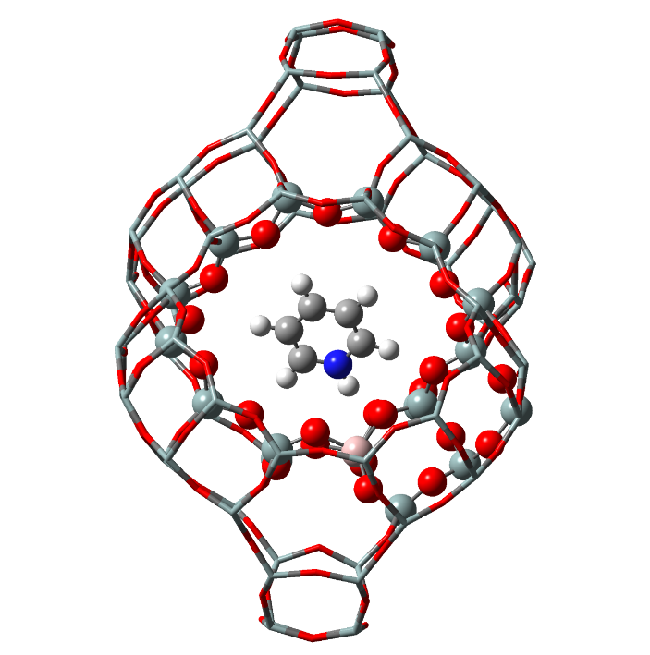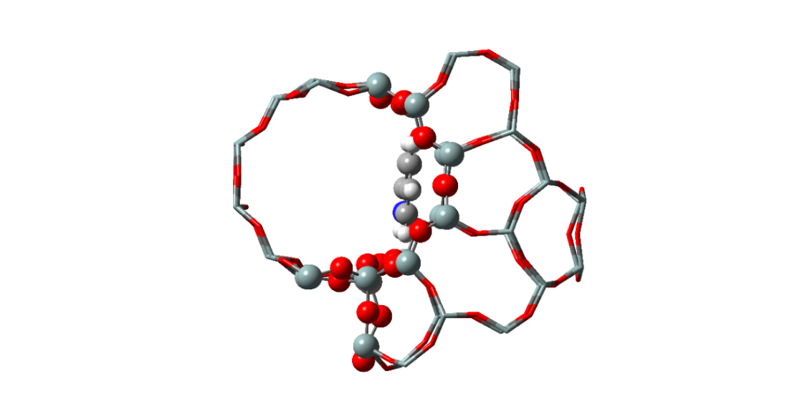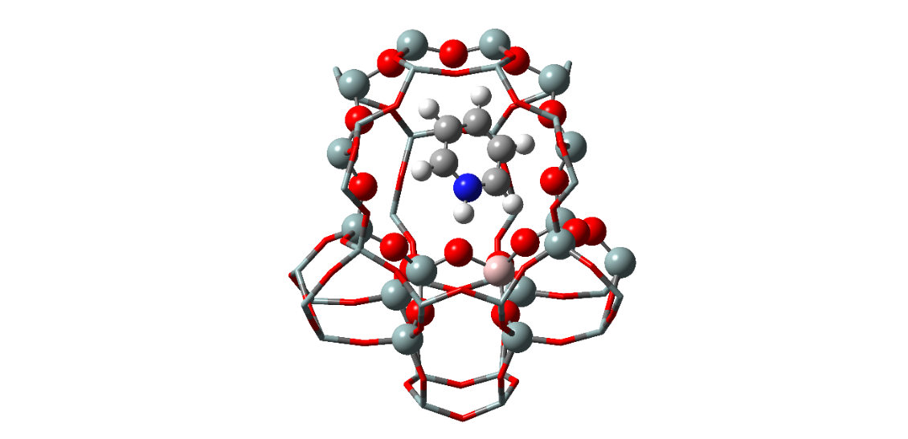

**Figura 3.** Adsorção de piridina sobre (a) H-ZSM-5 16T/46T, (c) H-Beta 16/56T e (b) H-Y 18/84T.

**(a)**

**(b)**

**O1ּּˑˑˑHZ =2956 cm-1**

**O1-HZ=3540 cm-1**

**O1ּּˑˑˑHZ =2762 cm-1**

**O1-HZ=3619 cm-1**

**O1ּּˑˑˑHZ =2985 cm-1**

**O1-HZ=3646 cm-1**

**(c)**

Castellà-Ventura demonstrou que durante a adsorção de de C5H5N sobre H-Y os modos de vibração *8a* e *19b* derivados de várias de flexões CH com alongamento do anel são mais afetados na adsorção (21). Nossos resultados analisando o modo de vibração *19b* (1409 cm-1), apenas da C5H5N e comparando com os complexos de adsorção, indica que no interior dos poros, essa frequência se desloca amplamente para maior comprimento de onda em H-ZSM-5(1503 cm-1), H-Beta (1519 cm-1) e H-Y (1488 cm-1), como resultante das interações do anel aromático com a estrutura zeolítica, discutida anteriormente. Esse modo de vibração, no entanto foi observado experimentalmente na região de 1546 cm-1. Assim esses resultados mostram estar em concordância com a presença de espécies de íon piridínio e evidenciam a forte interação de grupos metilos com os OZ das estruturas zeolíticas de menor tamanho de poro e cavidade.

## Conclusões

Nesse trabalho realizou-se medidas da adsorção de C5H5N por IV *in situ* em zeólitas H-ZHSM-5, H-Beta, H-Y e os resultados experimentais foram justificados por meio de cálculos de estruturas eletrônicas a nível ONIOM (M06-2X/6-31G+(d,p):PM6).

Por meio da adsorção de C5H5N foi possível identificar e quantificar os sítios ácidos de Lewis e Brønsted, contudo observamos que a estabilidade da C5H5N quando realizada a baixas temperaturas pode superestimar a presença de sítios ácidos de Lewis em diferentes tipos de estruturas zeolíticas. Esse efeito foi acompanhado *in situ* pela presença das bandas em 1444 e 1454 cm-1 até temperaturas próximas a 190 ℃. Para as zeólitas H-ZSM-5, H-Beta bandas referentes ao confinamento da molécula sonda foram evidenciadas e todas as zeólitas apresentam uma elevada concentração de sítios ácidos de Lewis devido a presença de Al octaédrico que também foi observado em RMN de 27Al em trabalhos anteriores (14). Os sítios ácidos de Brønsted se mantém presentes a altas temperaturas. Contudo cálculos de estruturas eletrônicas demonstraram que durante a adsorção de C5H5N a estrutura zeolítica se ajusta de forma a favorecer a protonação e maximizar a ligações de H entre os grupos metilos da C5H5N com os OZ favorecendo a maior estabilidade do complexo.

Assim, o comportamento dos sistemas zeolíticos na presença de uma base forte atua de forma a orientar a molécula sonda dentro dos espaços vazios confinados favorecendo os sítios que estão em super cavidades ou na interseção dos canais como no caso da zeólita H-ZSM-5 e H-Beta.

## Agradecimentos

A UTFPR- C*ampus* Medianeira, AgriLab, CAPES, CONICET e a *Asociación Universitaria Iberoamericana de Postgrado*, pela bolsa de mobilidade (Brasil-Argentina).

## Referências

1. A. Corma, *J. Catal*., **2003,** *216*, 298-312.
2. H. Zhang; I.b. Samsudin; S. Jaenicke; G.-K. Chuah, *Catal. Sci. Technol.,* **2022,** *12*, 6024-6039.
3. A. Corma, *Angew. Chem., Int. Ed.*, **2016,** *55*, 6112-6113.
4. A.M. Camiloti; S.L. Jahn; N.D. Velasco; L.F. Moura; D. Cardoso, *Appl. Catal. A: Gen.*, **1999,** *182*, 107-113.
5. K. Góra-Marek; I. Melián-Cabrera, *Micropor. Mesopor. Mat.*, **2021,** *310*, 110638.
6. D.S. Zasukhin; I.A. Kasyanov; Y.G. Kolyagin; A.I. Bulygina; K.C. Kharas; I.I. Ivanova, *ACS Omega*, **2022,** *7*, 318-12328.
7. S. Bordiga; C. Lamberti; F. Bonino; A. Travert; F. Thibault-Starzyk, *Chem. Soc. Rev.*, **2015,** *44*, 7262-7341.
8. G. Busca, *Micropor. Mesopor. Mat*., **2017,** *254*, 3-16.
9. N. Katada, *Mol. Catal*., **2018,** *458*, 116-126.
10. M. Boronat; A. Corma, *Catal. Letters*, **2015,** *145*, 162-172.
11. M. Boronat,;A. Corma, *ACS Catal.*, **2019,** *9*, 1539-1548.
12. G.J. Gomes; D.M. Dal Pozzo; M.F. Zalazar; M.B. Costa; P.A. Arroyo; P.R.S. Bittencourt, *Top. Catal*., **2019,** 62, 874–883.
13. G.J. Gomes; M.B. Costa; P.R.S. Bittencourt; M.F. Zalazar; P.A. Arroyo, *Renew. Energ.*, **2021,** *178*, 1-12.
14. G.J. Gomes; M.F. Zalazar; P.A. Arroyo, *Top. Catal.*, **2022,** *65*, 871-886.
15. L.W. Chung,; W.M.C. Sameera; R. Ramozzi, A.J. Page; M. Hatanaka; G.P. Petrova; T.V. Harris; X. Li; Z. Ke; F. Liu; H.-B. Li; L. Ding; K. Morokuma, *Chem. Rev.*, **2015,** 115, 5678-5796.
16. M.J. Frisch, et al., in, Wallingford, CT, **2016**.
17. M.K. Kesharwani; B. Brauer; J.M.L. Martin, *J. Phys. Chem. A.*, **2015,** *119*, 1701-1714.
18. D. Zhai; Y. Liu; H. Zheng; L. Zhao; J. Gao; C. Xu; B. Shen, *J. Catal.*, **2017,** *352*, 627-637.
19. J.W. Ward, *J. Colloid Interface Sci.*, **1968,** *28*, 269-278.
20. J.P. Marques; I. Gener; P. Ayrault; J.C. Bordado; J.M. Lopes; F. Ramôa Ribeiro; M. Guisnet, *Micropor. Mesopor. Mat.*, **2003,** *60*, 251-262.
21. M. Castellà-Ventura; Y. Akacem; E. Kassab, *J. Phys. Chem. C*, **2008,** *112*, 19045-19054.
22. D.J. Parrillo; C. Lee; R.J. Gorte, *Appl. Catal. A: Gen.*, **1994,** *110*, 67-74.